Ingyenesen letölthető, tünetellenőrző applikációt készített a Semmelweis Egyetem
A Semmelweis HELP névre hallgató applikáció és weboldal abban nyújt segítséget a szülőknek, hogy a gyermekeik betegsége, vagy balesete (égés, állati harapás, rovarcsípés, stb.) esetén mikor kell elindulniuk az ügyeletre, kórházba, illetve otthon hogyan enyhíthetők az észlelt tünetek. A hazai szinten egyedülálló fejlesztés az egyetem gyermekorvosai és kommunikációs szakemberei által létrehozott tudásbázison alapul, amely több, mint 220 gyermekbetegséget tartalmaz. A Semmelweis HELP-et két éves munkát követően június 14-én mutatták be a nagyközönségnek. Az applikáció mától ingyenesen letölthető az AppStore-ból és a Play Áruházból is, illetve elérhető http://help.semmelweis.hu címen. A fejlesztés egyetemi forrásból, és a Richter Gedeon Nyrt. támogatásával valósult meg.
A Semmelweis Egyetem, mint Magyarország és a közép-európai régió vezető orvos-egészségügyi felsőoktatási intézménye, fontos feladatának tekinti a három fő tevékenysége – az oktatás, kutatás-innováció és gyógyítás – mellett a lakossági edukációt is. A hazai szinten egyedi Semmelweis HELP applikáció egy olyan ingyenesen elérhető, komplex, lakosságnak szóló felület, amely a Semmelweis Egyetem orvosai által összeállított adatbázison alapul, és több mint 220 gyermekbetegség tüneteit tartalmazza – ismertette a Semmelweis HELP-et bemutató sajtótájékoztatón dr. Merkely Béla.
Az egyetem rektora hozzátette: "az egyetem sikerének egyik titka, hogy a Semmelweisen mindig dolgoztak és most is dolgoznak olyan emberek, akik nem érik be azzal, hogy elvégzik a napi teendőjüket, mert ennél több van bennük. Mert kiválóság nem érhető el a belefektetett munka, az újító szándék és gondolat nélkül" – mondta.
Orbán Gábor, a Richter Gedeon Nyrt. vezérigazgatója beszédében kiemelte a vállalatot és az Egyetemet összekötő közös értékrendet, a mindkét szervezet életében központi szerepet betöltő betegközpontú hozzáállást. Orbán Gábor hangsúlyozta, hogy vezető európai gyógyszergyárként a Richter számára létfontosságú a terápiás lehetőségek bővítése, valamint az innovatív megoldások keresése, ezért nem volt kérdés, hogy támogatja a Richter a Semmelweis HELP létrehozását. A vezérigazgató emellett felhívta a figyelmet az egészségügyi szektor különböző szereplői együttműködésének fontosságára, mellyel olyan megbízható, ellenőrzött, a betegek számára otthon is könnyen hozzáférhető egészségügyi információforrások születhetnek, mint amilyen a Semmelweis HELP alkalmazás.
Kovács Eszter a Semmelweis HELP ötletgazdája, az egyetem Kommunikációs Igazgatóságának igazgatóhelyettese elmondta: nagyon büszkék rá, hogy az applikáció egy, az Országos Gyógyszerészeti és Élelmezés-egészségügyi Intézet által validált eszköz, amelyet másfél év tervezés és fejlesztés után, fél éven keresztül teszteltek az egyetem orvosai, jogászai és kisgyermekes kollégái. Mint elmondta: a rendszer nem mesterséges intelligencia alapú és nem ad diagnózist, nem helyettesíti az orvos-beteg találkozást, de abban segít, hogy az egyes betegségekkel való tünetegyezés mértékét megmutatja, illetve segíti a szülő döntését, mikor azon hezitál, hogy elinduljon-e pl. szombat este az ügyeletre.
Az egészségünkkel kapcsolatosan a megfelelő helyről szerzett információ életet menthet – tette hozzá.
Dr. Krivácsy Péter, a Semmelweis HELP orvosszakmai vezetője, a Gyermekgyógyászati Klinika Sürgősségi Betegellátó Osztályának vezetője elmondta: a fejlesztés a 18 év alatti korosztály elsősorban heveny tüneteinek ellenőrzésére használható. Az elsődleges cél az, hogy a beteg gyerekek a megfelelő ellátási szintre jussanak. Kiemelte, hogy sok segítséget rejtettek el a felhasználóknak, de fontosnak tartja az applikáció higgadt és körültekintő alkalmazását. Jelenleg több mint 220 betegség tüneteit tartalmazza, de ezt folyamatosan bővítik majd. Az applikáció emellett automatikusan tanácsokat is ad például a helyes lázcsillapításról, sebkötözésről vagy fájdalomcsillapítás módszereiről, ha úgy tapasztalja, hogy ezek a problémák fennállhatnak. A weboldalon pedig egy tudástár is elérhető, amely ABC-rendben sorolja fel a gyermekbetegségeket, azok leírásával, kezelésével és tünetenyhítéssel kiegészítve.
A tervek szerint a jövőben az applikáció további fejlesztésekkel bővül a felnőtt korosztály számára (pl. szülészet-nőgyógyászat, kardiológia).
Sajtókapcsolat:
- +36 20 670 1574
- hirek@semmelweis.hu
 | © Fotó: Kovács Attila – Semmelweis Egyetem
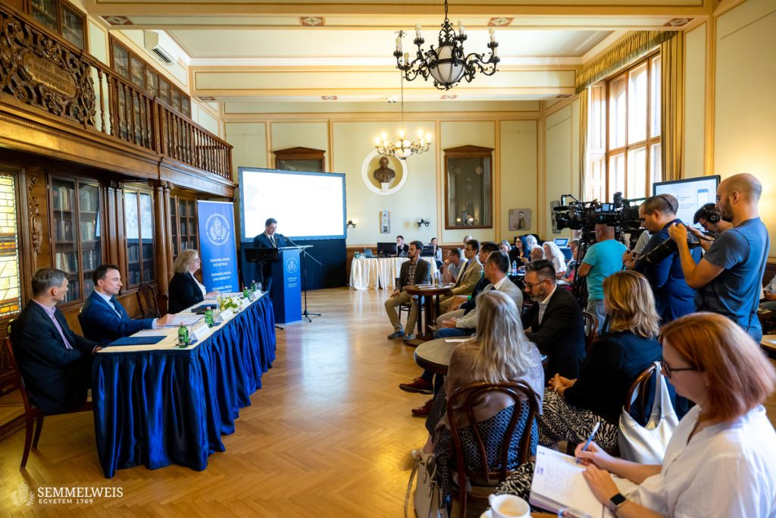 | © Fotó: Kovács Attila – Semmelweis Egyetem
 | © Fotó: Kovács Attila – Semmelweis Egyetem
 | © Fotó: Kovács Attila – Semmelweis Egyetem
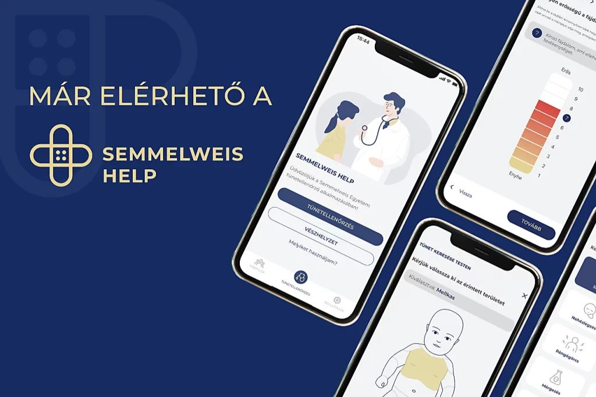 | © Semmelweis Egyetem
 | © Fotó: Kovács Attila – Semmelweis Egyetem
 | © Fotó: Kovács Attila – Semmelweis Egyetem
Eredeti tartalom: Semmelweis Egyetem
Továbbította: Helló Sajtó! Üzleti Sajtószolgálat
Ez a sajtóközlemény a következő linken érhető el:

